AGERGS
Diagnóstico e Melhoria de Processos
Celebração de convênios e contratos de delegação da regulação
Diagnóstico do processo atual, boas práticas de outras agências e proposta de novo fluxo para a AGERGS
20  processos SEI analisados | 381  documentos lidos | 74,5 du  duração mediana hoje | 31 du  meta com a fase 1
Porto Alegre, novembro de 2026
Documento de trabalho para validação com as unidades. Horas e custos são estimativas a calibrar.

Sumário
1. Resumo executivo
2. O processo e como ele foi analisado
3. Como o processo funciona hoje
4. Diagnóstico
4.1 Onde o tempo se perde
4.2 Os desperdícios, em linguagem Lean
4.3 Conformidade legal
4.4 Qualidade dos instrumentos
5. O que outras agências fazem
6. A proposta do processo SEI 002594-39.00/26-9
7. O novo processo proposto
7.1 Gatilhos, entradas, análises e saídas
7.2 Prazos internos sugeridos
8. Melhorias e ganhos esperados
9. Como acompanhar: indicadores e metas
10. Vale automatizar o processo inteiro?
11. Plano de implementação
Próximos passos de validação
Anexo — Processos analisados

1. Resumo executivo
Quando um município decide entregar à AGERGS a regulação do seu saneamento, começa um processo que deveria ser simples: reunir documentos, conferir a legalidade, assinar um instrumento e publicá-lo. Na prática, ele leva em mediana 74,5 dias úteis, quase quatro meses, e alguns casos passam de um ano. Este relatório analisou 18 celebrações registradas no SEI entre 2013 e 2026 para entender por quê e propor um caminho melhor.
O que encontramos, em cinco frases
- O tempo é espera, não trabalho. Só 14,3% da duração tem algum documento sendo produzido; o trabalho estimado é de cerca de 8,6 horas por caso.
- Não existe um processo, existem 18. Cada um dos 18 casos seguiu um caminho diferente, com mediana de 7,5 passagens entre unidades e 2 retornos a etapas já feitas.
- A espera é quase toda interna. Só 14,6% do tempo parado é resposta do município ou do prestador. O resto se acumula depois da assinatura, na minuta, na publicação e em pedidos do município que esperam resposta.
- A formalização tem lacunas. A autorização formal antes da assinatura aparece em 16,7% dos casos, o parecer jurídico em 50% e a justificativa de inexigibilidade em 0% dos contratos.
- Dá para reduzir o prazo à metade sem tecnologia nova. Com o fluxo proposto, a duração mediana simulada cai para 31 dias úteis (−58,4%) só com organização, e para 24,6 (−67%) com automação.

O que propomos. Um fluxo único, com um dono (a DAI, como já indica a proposta do processo SEI 002594-39.00/26-9), um kit de adesão com documentação mínima, uma minuta padrão aprovada uma única vez com parecer jurídico referencial, prazos por etapa e publicação e comunicação em prazo fixo contado da assinatura. As medidas estão organizadas em três fases e acompanhadas de oito indicadores com metas.

2. O processo e como ele foi analisado
A Lei Federal 11.445/2007 permite que o município, titular do serviço de saneamento, delegue a regulação a uma agência. A Lei Estadual 16.266/2024 diz que a AGERGS regula serviços municipais delegados por instrumento convenial ou contratual. Esse instrumento é o produto do processo analisado aqui. Ao longo do tempo ele mudou de forma:
Forma | Período | Casos | Duração mediana | Característica
Convênio de delegação | 2013–2020 e 2026 | 12 | 79,5 du | Pedido do prefeito, análise jurídica interna, minuta caso a caso
Contrato de prestação de serviços de regulação | 2025–2026 | 5 | 15 du | Inexigibilidade (Lei 14.133, art. 74); parte da instrução fica em outro processo
Termo aditivo | 2021 | 1 | 3 du | Inclusão de competência sancionatória

Como fizemos. Em vez de partir de entrevistas, reconstruímos o processo real a partir do que ficou registrado no SEI: os 381 documentos de 20 processos (as 18 celebrações e dois processos de gestão: o orientativo e o da minuta padrão). Cada documento recebeu uma ficha (quem fez, o quê, quando, com que esforço e com que problemas), e cada etapa foi medida em dias úteis a partir das datas de assinatura. Exigências legais foram conferidas contra o texto integral das normas. Todos os números saem de cálculo reprodutível; horas de trabalho e custos são estimativas a calibrar com os servidores.
Limites. Os PDFs exportados do SEI não trazem o histórico de tramitação, só os documentos. Por isso, a espera é medida entre documentos, e o que ocorreu fora do SEI (telefonemas, assinaturas em papel) não aparece. Com 18 casos, os números indicam ordem de grandeza e tendência, não estatística fina.

3. Como o processo funciona hoje
O desenho abaixo é o caminho mais comum, montado a partir dos 18 casos. A porcentagem em cada etapa mostra em quantos casos ela de fato aparece nos autos. As setas tracejadas mostram os retornos mais frequentes.
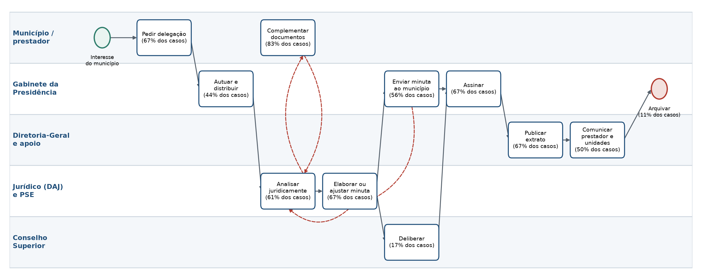
Figura 1 — Fluxo atual (AS-IS), com a frequência de cada etapa nos 18 casos
Três coisas saltam aos olhos:
- Etapas centrais são opcionais na prática. A deliberação do Conselho aparece em 16,7% dos casos e a autorização formal da Presidência ou da Diretoria-Geral em apenas 1 caso. Três contratos de 2025 chegaram ao processo já assinados.
- A documentação chega em rodadas. A complementação pelo município aparece em 15 casos, com repetição em 7. Termo de cooperação com o Estado e contrato de programa costumam chegar depois da minuta, às vezes depois da assinatura.
- Análise jurídica e minuta vão e voltam. A análise jurídica se repete em 8 casos e a minuta em 5. A oitiva do prestador aparece em só 3 casos, mas soma 17 rodadas; Passo Fundo, sozinho, acumulou 64 passagens entre unidades.
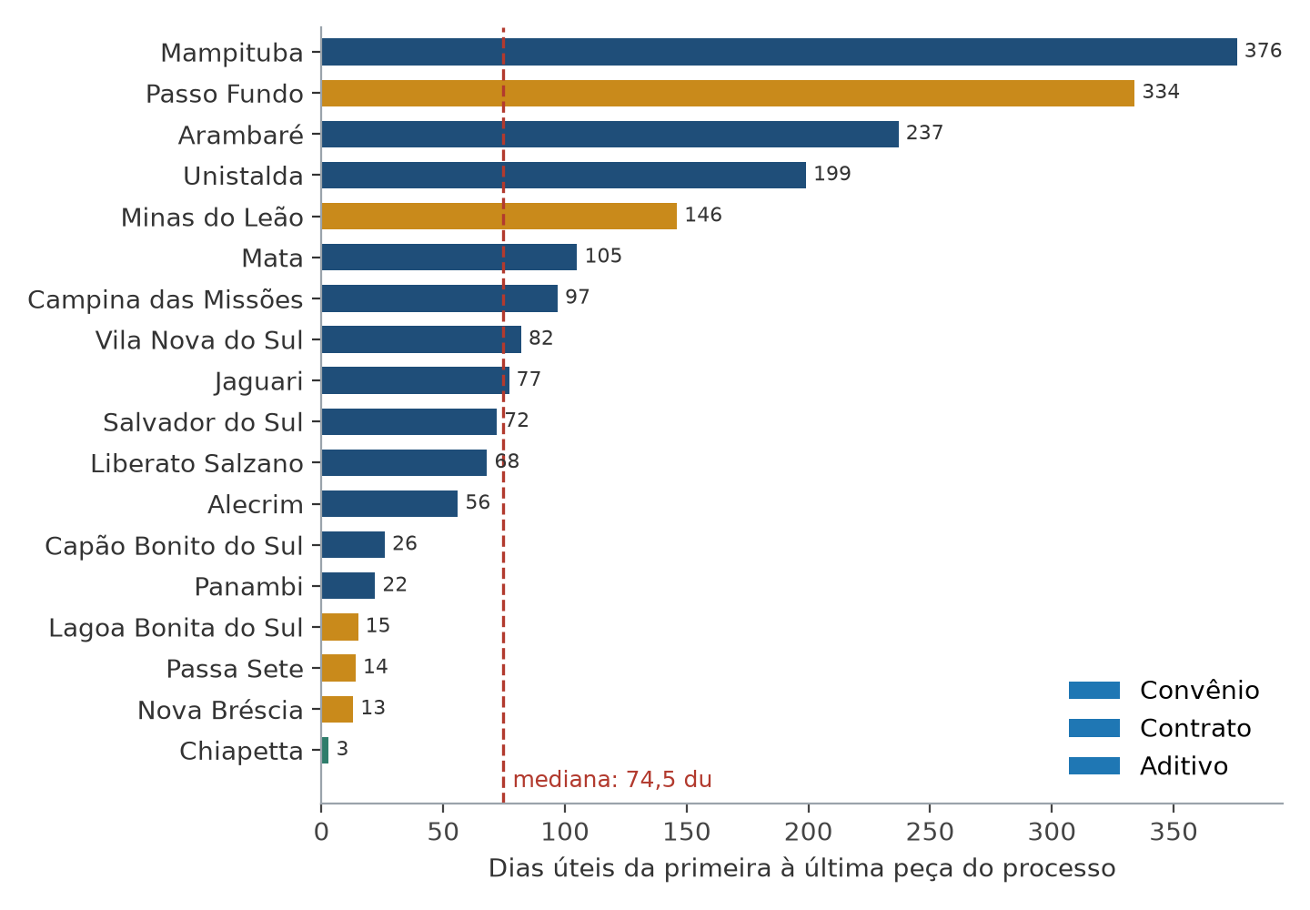
Figura 2 — Duração de cada celebração, em dias úteis

4. Diagnóstico

4.1 Onde o tempo se perde
A mediana esconde uma cauda longa: metade dos casos termina em até 74,5 du, mas um quarto passa de 135,8 du, e o máximo chega a 376 du. Quando se soma toda a espera dos 18 casos e se pergunta antes de qual etapa o processo ficou parado, a resposta é clara:
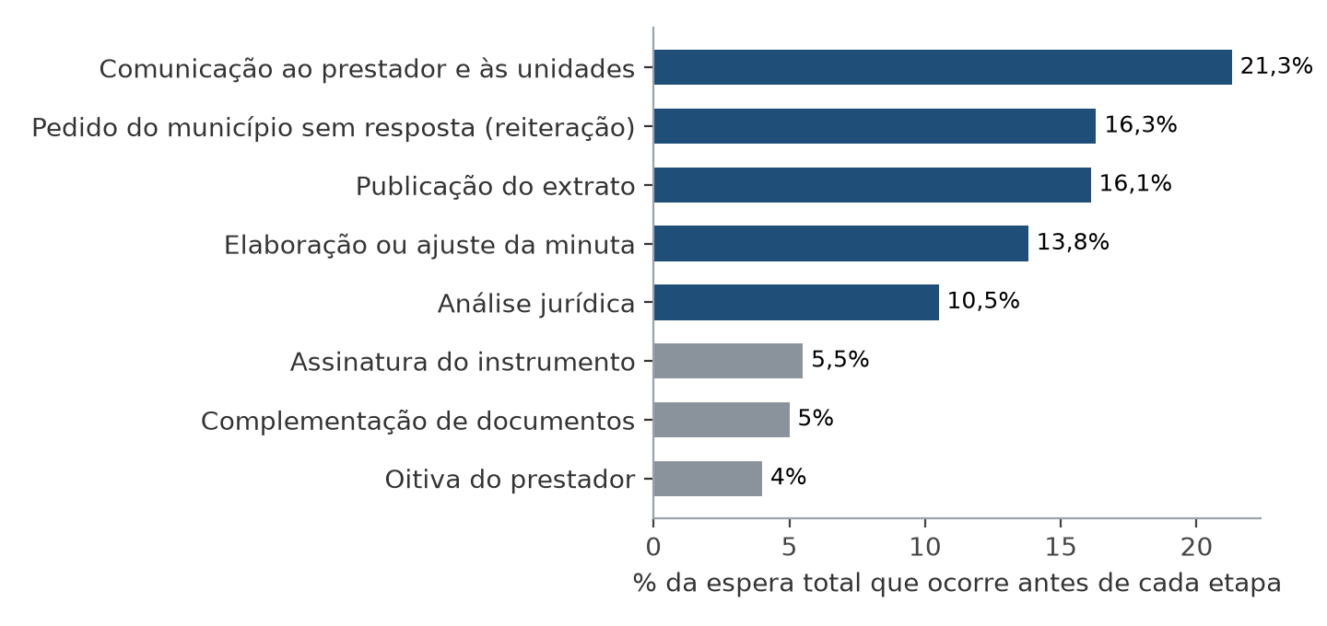
Figura 3 — Em que ponto do fluxo a espera se acumula
A maior fila está depois da assinatura: comunicar o prestador e as unidades (21,3%) e publicar o extrato (16,1%) somam 37,4% dos dias parados. Logo em seguida vem algo pouco visível: pedidos do município que esperam resposta até ele reiterar (16,3%). Em Unistalda, o pedido de 2018 só foi reiterado em 2019, e o processo ainda aguarda a AGERGS.

4.2 Os desperdícios, em linguagem Lean
Desperdício | Como aparece no processo | Gravidade
Espera | Execução cobre 14,3% do prazo; eficiência do ciclo de 1,7% | Alta
Transporte | Mediana de 7,5 passagens e 3 encaminhamentos sem conteúdo por caso | Alta
Retrabalho | Mediana de 2 retornos por caso (máximo de 33); erros materiais repetidos (ano da Lei 11.445, foro, número da lei municipal, CNPJ); súmula publicada antes da assinatura, com errata | Alta
Superprocessamento | Cada minuta é redigida do zero ou copiada do último caso; cláusulas divergem entre contratos (fundamento legal, vigência, rescisão, custeio) | Média
Movimentação | Documentos pedidos em várias rodadas, sem lista mínima na entrada | Média
Estoque | 5 casos assinados sem publicação nos autos e 2 aguardando a AGERGS; arquivamento formal raro | Média

4.3 Conformidade legal
Dez requisitos foram tirados do texto literal da Lei 11.445/2007, da Lei 14.133/2021 e das Leis Estaduais 16.266/2024 e 15.612/2021. Oito deles podem ser testados nos autos:
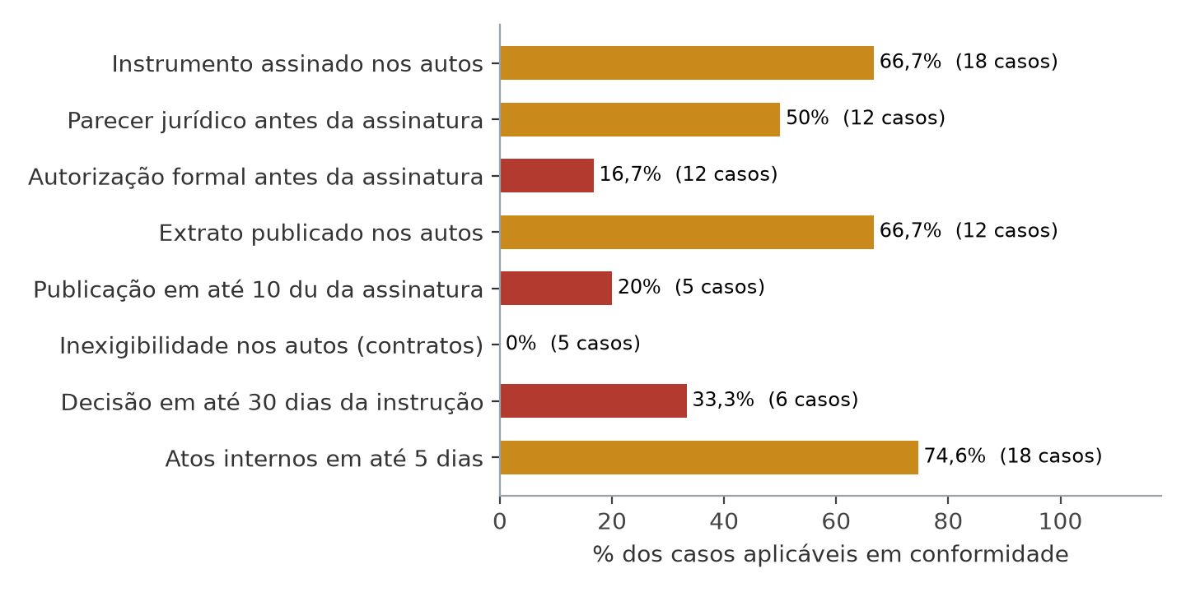
Figura 4 — Quanto da exigência legal está nos autos
O quadro não indica ilegalidade. Indica instrução incompleta ou dispersa: atos que provavelmente existiram (autorização, inexigibilidade, publicação), mas em outro processo, em papel ou sem juntada. A publicação em até 10 dias úteis da assinatura, prevista no art. 94 da Lei 14.133, é cumprida em 20% dos casos aplicáveis. Em um caso, a súmula saiu antes da assinatura e precisou de errata.

4.4 Qualidade dos instrumentos
A comparação entre contratos assinados, feita no processo da minuta padrão (SEI 002840-39.00/26-3), e a leitura dos 18 casos mostram textos que mudam de um município para outro sem motivo registrado: fundamento legal (art. 74 da Lei 14.133 ou art. 8º da Lei 11.445), vigência (60 meses ou atrelada à concessão), hipóteses de rescisão e periodicidade do custeio. Aparecem também erros que se propagam por cópia: "Lei n. 11.445/2027", foro de outro município, "Município de Xxx", número de lei municipal divergente e CNPJ trocado.

5. O que outras agências fazem
Uma pesquisa rápida em agências reguladoras, na ANA e em órgãos de controle mostrou práticas que respondem diretamente aos problemas encontrados:
Quem | Prática | Problema que resolve
ANA — NR 4/2024 | Ato de delegação com 4 elementos mínimos: atribuições com poder fiscalizatório, escopo, deveres das partes e origem dos recursos. Comprovação anual da agência à ANA | Instrumentos diferentes entre si
AGEPAR (PR) | Guia para novos convênios; pedido do prefeito só por protocolo eletrônico; minuta sugestiva anexa a uma resolução | Documentação em rodadas; minuta caso a caso
AGU e PGE-PR | Minutas-padrão com parecer jurídico referencial e lista de verificação: a análise individual só confere o enquadramento | Análise jurídica repetida
ARES-PCJ (SP) | Concessionária assina como interveniente e paga a taxa; vigência acompanha a concessão; rescisão só com contraditório | Negociação longa com o prestador
AGIR e ARIS (SC) | Rito de adesão escrito: pedido formal, aprovação em assembleia, lei de ratificação que já institui a taxa | Falta de rito e de critério de decisão
AGR-GO | Lei municipal autorizativa como entrada; publicação em até 30 dias e comunicação à Câmara Municipal | Publicação sem prazo
ARSAE-MG | Lei estadual fixa o conteúdo mínimo do convênio | Cláusulas divergentes
SEI (usuário externo) | Assinatura eletrônica do prefeito no próprio processo | Assinatura em papel, fora dos autos

Nenhuma das fontes publica a redução de prazo obtida com essas práticas. Por isso, os ganhos deste relatório são simulações sobre os casos da AGERGS, não promessas importadas de outro lugar.

6. A proposta do processo SEI 002594-39.00/26-9
A própria AGERGS já deu o primeiro passo. O processo orientativo propõe um procedimento institucional único para todos os instrumentos de cooperação, delegação e parceria, em 11 etapas, com a DAI como coordenadora institucional desde a origem nos casos de delegação da regulação. O diagnóstico confirma o problema que ela aponta: não há fluxo formal, e as competências indefinidas geram retrabalho.
Etapa proposta | Responsável | O diagnóstico recomenda
1. Necessidade, abertura e instrução inicial | Unidade proponente / DAI | Formulário de adesão e checklist mínimo na abertura
2. Articulação, objeto e coleta documental | DAI | Diligência única, com prazo, em vez de rodadas
3. Análise técnica e de viabilidade | Unidade técnica | Em paralelo à minuta e à oitiva do prestador
4. Validação institucional pela DG | DG | Pode ser dispensada quando o caso segue a minuta padrão
5. Estruturação jurídica (PSE) | PSE | Parecer referencial sobre a minuta padrão; análise só dos desvios
6. Definição do rito decisório | GP | Critério escrito: Presidência sem desvio, Conselho com desvio relevante
7. Deliberação | Presidência ou CS | Autorização e inexigibilidade sempre nos autos
8. Formalização e assinatura | DAI | Assinatura eletrônica do prefeito no SEI
9. Publicação e comunicação | DG | Prazo de 10 du da última assinatura; comunicado único
10. Implantação | DG | Cadastro do município e envio de informações à ANA
11. Monitoramento, alteração e encerramento | DAI | Plano de trabalho anual; aditivos pela mesma minuta

O que falta na proposta, segundo o próprio processo e o diagnóstico:
- Prazos por etapa. O único prazo citado é o de 15 dias úteis para as unidades se manifestarem sobre a proposta.
- Checklist por tipo de instrumento. A lista de documentos é indicativa ("poderão ser solicitados").
- Critério objetivo para levar o caso à Presidência ou ao Conselho Superior.
- Ajustes de redação: a DG aparece como executora nas etapas 4, 9 e 10, embora o texto diga que ela não deve executar; o escopo da DSI diverge entre a justificativa e o anexo; o regramento da deliberação cita a etapa 8 quando é a 7.
- Manifestações pendentes: a DTM pediu prazo adicional, e as demais unidades ainda não se manifestaram nos autos.
A proposta é um bom guarda-chuva para todos os instrumentos da agência. Para a delegação da regulação, que é o caso mais frequente e mais padronizável, sugerimos um rito simplificado dentro dela, descrito a seguir.

7. O novo processo proposto
O novo fluxo segue a lógica "padrão primeiro, exceção depois": tudo o que pode ser decidido uma vez (documentos exigidos, texto do instrumento, parecer jurídico) é decidido uma vez, e cada caso só discute o que foge do padrão.
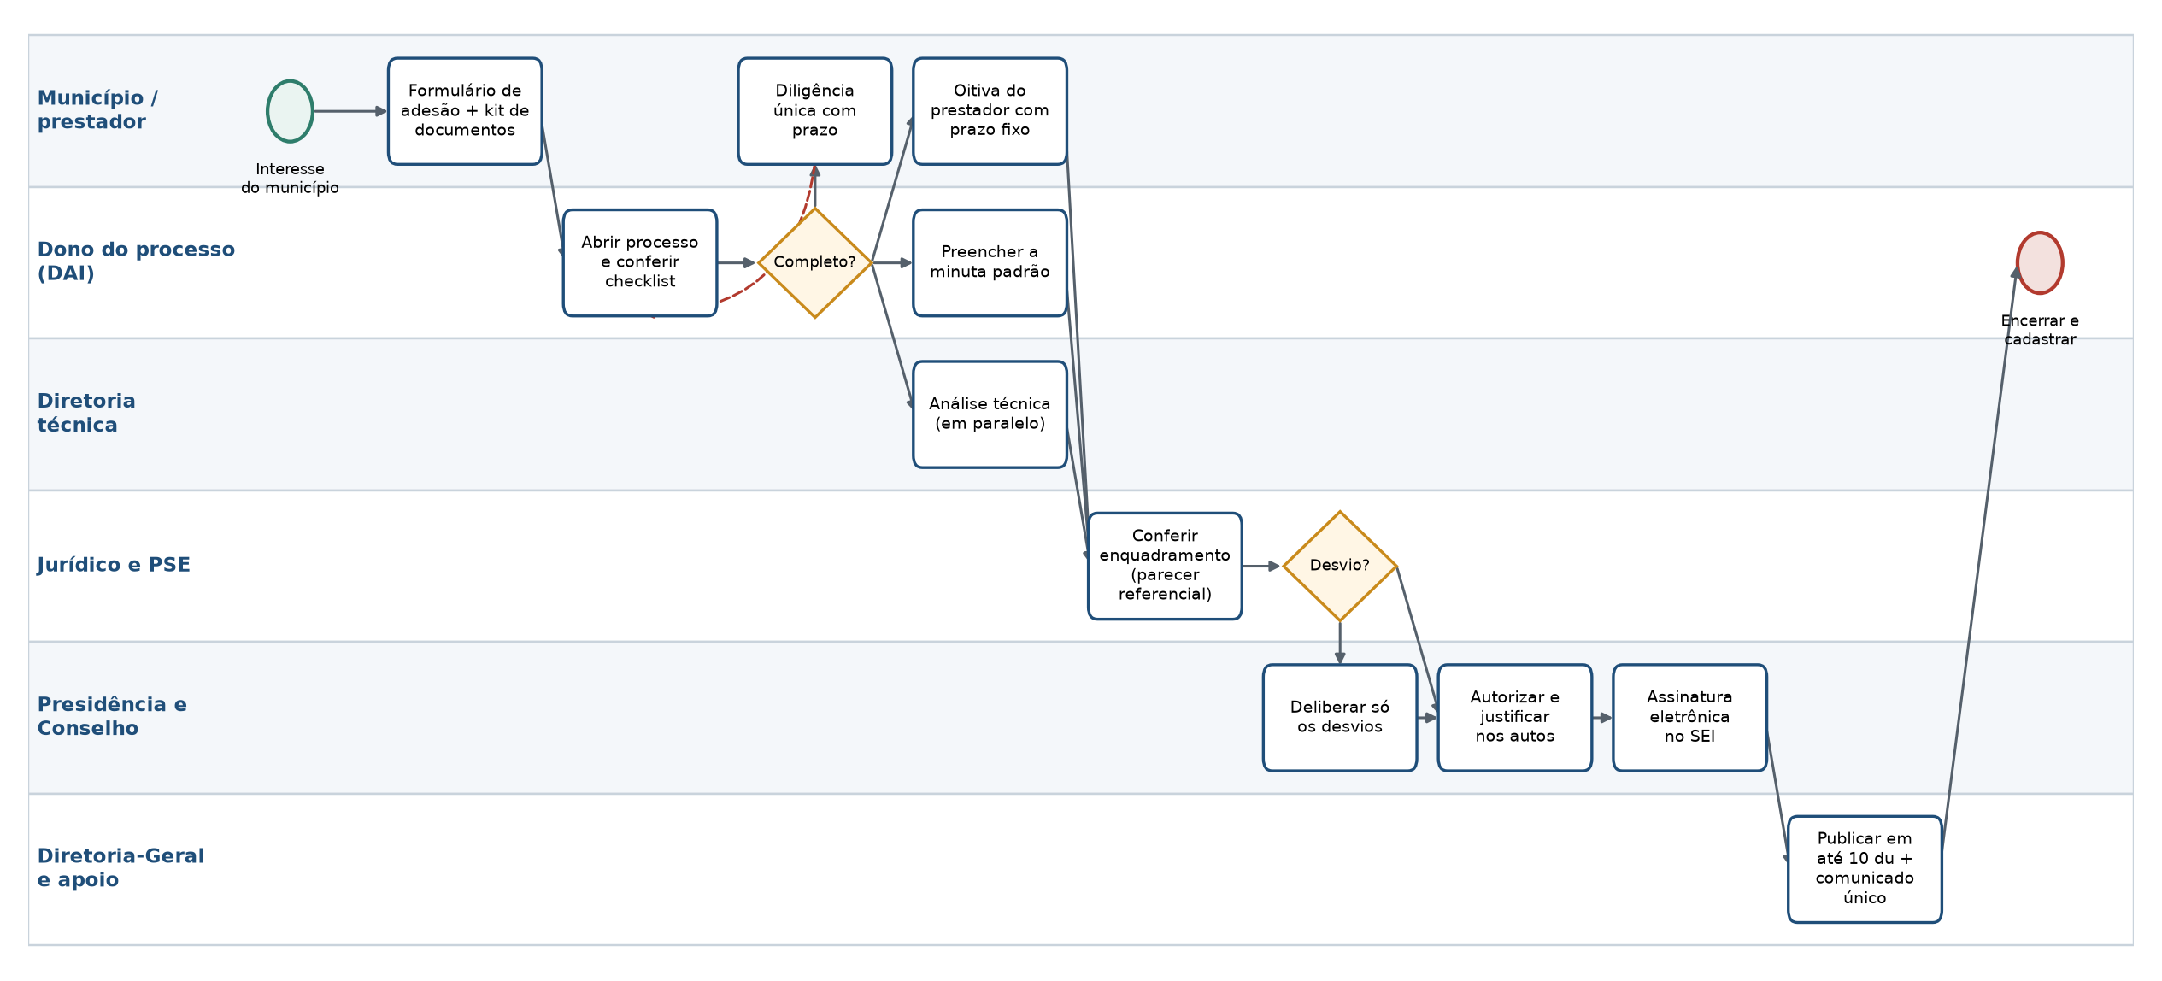
Figura 5 — Fluxo proposto (TO-BE)

7.1 Gatilhos, entradas, análises e saídas
Elemento | Como fica
Gatilhos de início | Pedido formal do prefeito pelo formulário de adesão; lei autorizativa já aprovada; nova concessão ou novo contrato de programa; necessidade de ajustar competências (aditivo)
Entradas (kit mínimo) | Manifestação do titular com serviços e prestador; lei autorizativa; contrato de concessão ou de programa; PMSB, se houver; regulação anterior por outra entidade; parecer do conselho municipal de saneamento, se existir; cadastro do prefeito como usuário externo do SEI
Análises | Admissibilidade (checklist, pela DAI); técnica (escopo e prestador, em paralelo); jurídica (enquadramento no parecer referencial e desvios); econômico-financeira (taxa de regulação e quem paga); oitiva do prestador, uma vez e com prazo; aderência aos 4 elementos da NR 4 da ANA
Decisão | Presidência quando o caso segue a minuta padrão; Conselho Superior quando há desvio relevante; autorização e justificativa da inexigibilidade sempre nos autos
Saídas | Instrumento assinado eletronicamente; extrato publicado em até 10 du da última assinatura; comunicado único ao prestador, à Câmara Municipal e às unidades; cadastro do município regulado; plano de trabalho anual de fiscalização

7.2 Prazos internos sugeridos
Os prazos seguem a Lei Estadual 15.612/2021, que fixa 5 dias para atos sem prazo próprio (prorrogáveis ao dobro) e 30 dias para decidir após concluída a instrução:
Etapa | Prazo sugerido | Contagem
Conferência do checklist e diligência única | 5 du | Do recebimento do formulário
Resposta do município à diligência | Prazo fixado no ofício (tempo do município) | Protegido: não é cortado
Análise técnica, minuta e oitiva do prestador (em paralelo) | 10 du | Do checklist completo
Conferência jurídica do enquadramento | 5 du (10 du se houver desvio) | Da minuta preenchida
Decisão (Presidência ou Conselho) | Até 30 dias | Da instrução concluída
Publicação do extrato | 10 du | Da última assinatura
Comunicado único e encerramento | 5 du | Da publicação

8. Melhorias e ganhos esperados
As 12 melhorias estão em três fases cumulativas. A fase 1 muda só a organização; a fase 2 automatiza regras e documentos; a fase 3 usa inteligência artificial para conferir e redigir, sempre com revisão de um servidor.
Fase | Melhoria | O que muda
Fase 1 | Kit de adesão com checklist único de documentos mínimos | Formulário de adesão e checklist (manifestação formal, serviços, prestador, contrato de programa ou concessão, lei autorizativa, PMSB, regulação anterior) exigidos na entrada.
Fase 1 | Minuta padrão única aprovada previamente | Minuta padrão de contrato de regulação aprovada pela PSE e pelo Conselho Superior.
Fase 1 | Parecer jurídico referencial sobre a minuta padrão | Manifestação jurídica referencial (DAJ e PSE) sobre a minuta padrão.
Fase 1 | Dono do processo e prazo interno por etapa | A DAI (proposta do processo orientativo) conduz a celebração do pedido ao arquivamento.
Fase 1 | Publicação do extrato em prazo contado da última assinatura | Extrato publicado só depois da última assinatura e em até 10 dias úteis dela, com a publicação juntada ao processo.
Fase 1 | Comunicado único pós-assinatura e encerramento em prazo fixo | Um comunicado com lista de distribuição padrão (prestador, DAF, diretorias técnicas, DTI, DAU) no dia da publicação.
Fase 2 | Painel de prazos e alertas da celebração | Painel com a idade de cada processo por etapa e unidade, prazo dado ao município e ao prestador e processo sem movimentação.
Fase 2 | Documentos por modelo: extrato, comunicados, ofícios e termo de encerramento | Modelos SEI com campos preenchidos a partir dos dados do processo (município, serviço, prestador, número e data do instrumento).
Fase 2 | Assinatura eletrônica do prefeito como usuário externo do SEI | Liberação de assinatura externa no SEI para o prefeito, com acompanhamento automático.
Fase 3 | Conferência da documentação do município por IA | Extração dos dados da lei autorizativa, do contrato com o prestador e do PMSB e conferência contra o checklist, com lista de pendências para a diligência única.
Fase 3 | Minuta assistida e checagem de erros materiais | Geração da minuta a partir da padrão e verificação de cláusulas obrigatórias, fundamento legal, ano das leis, foro e identificação do município.
Fase 3 | Pré-análise jurídica e relatório ao relator assistidos | Pré-análise dos requisitos (lei autorizativa, fundamento, escopo, prestador, desvios da minuta padrão) e relatório do caso para o relator do Conselho, com citação verificada.

Para estimar o ganho, cada melhoria foi aplicada aos 18 casos reais em três cenários (conservador, esperado e otimista), sem cortar o tempo de resposta do município e do prestador:
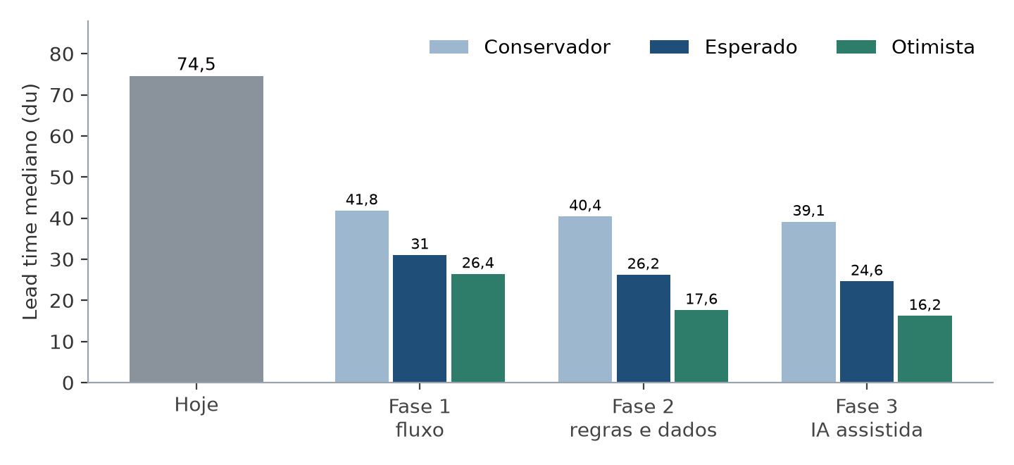
Figura 6 — Duração mediana simulada por fase e cenário (dias úteis)
 | Hoje | Fase 1 | Fase 2 | Fase 3
Duração mediana (du), cenário esperado | 74,5 | 31 | 26,2 | 24,6
Redução da duração | — | −58,4% | −64,8% | −67%
Faixa de redução (conservador a otimista) | — | −43,9% a −64,6% | −45,8% a −76,4% | −47,5% a −78,3%
Horas de trabalho por caso (mediana, estimativa) | 8,6 | 6,5 | 5,9 | 5,1

A maior parte do ganho vem da fase 1. Entre as medidas, as que mais pesam são o comunicado único pós-assinatura, a publicação em prazo fixo, o kit de adesão e os prazos internos por etapa. A IA reduz sobretudo horas de trabalho, que já são poucas, e quase não mexe no prazo.

9. Como acompanhar: indicadores e metas
Cada meta vem da simulação (fases 1 a 3) ou da própria lei (100%). Os indicadores podem ser apurados a partir do SEI, de preferência num painel mensal.
Indicador | Hoje | Meta fase 1 | Meta fase 3 | Responsável
Lead time da celebração | 74,5 du | 31 du | 24,6 du | DAI
Divulgação do extrato em até 10 dias úteis da assinatura | 20% | 40% | 40% | DG
Decisão em até 30 dias após a instrução | 33,3% | 66,7% | 83,3% | GP
Atos internos em até 5 dias | 74,6% | 79,7% | 84% | DAI
Horas de trabalho por celebração | 8,6 h | 6,5 h | 5,1 h | DAI
Retornos por caso (qualidade) | 2 retornos | acompanhar | acompanhar | DAJ
Parecer jurídico antes da assinatura | 50% | 100% | 100% | DAJ
Instrução completa no processo de celebração | 0% | 100% | 100% | GP

A publicação em até 10 du não chega a 100% na simulação porque parte da espera é a assinatura do município. Chegar lá depende da assinatura eletrônica no SEI e de prazo para o município assinar. O indicador de retornos por caso serve de contrapeso: prazo menor não pode virar mais retrabalho.

10. Vale automatizar o processo inteiro?
Ainda não. Pelos critérios de priorização da metodologia (volume, peso das análises, dados, regras claras, padronização e completude), o processo obtém nota 60 de 100. O processo indicado como piloto no caso de referência obteve 80. Três condições para um piloto de automação completa não são atendidas: volume anual baixo, fluxo ainda não padronizado e nenhum caminho que se repita. Na estimativa (hipótese), um sistema dedicado custaria cerca de R$ 136.680 para devolver R$ 2.517 por ano em horas.
A recomendação é padronizar primeiro (fases 1 e 2) e usar IA em tarefas pontuais e reaproveitáveis em outros processos da agência: conferência de documentos contra checklist, minuta a partir do padrão com checagem de erros materiais e pré-análise jurídica, sempre com revisão humana.

11. Plano de implementação
Quando | O que fazer | Quem
0 a 3 meses | Concluir o processo orientativo com o rito simplificado da delegação; aprovar a minuta padrão e o parecer referencial; publicar o formulário e o checklist; definir a DAI como dona do processo; criar tipo de processo SEI próprio | GP, DAI, PSE, Conselho Superior
3 a 6 meses | Prazos internos em vigor; modelos SEI de ofício, extrato, comunicado e termo de encerramento; assinatura eletrônica do prefeito como usuário externo; primeiro painel de indicadores | DAI, DG, DTI
6 a 12 meses | Painel com alertas de prazo e de pedido sem resposta; integração com a comprovação anual à ANA; piloto de conferência de documentos e de minuta assistidas, com controle de qualidade | DAI, DTI, DAJ
Contínuo | Revisão trimestral dos indicadores; calibração das horas com as unidades; atualização da minuta padrão quando a ANA ou a lei mudarem | DAI e unidades

Decisões que dependem da gestão
- Confirmar a DAI como dona do processo de delegação e alinhar as atribuições com DSI e DTM.
- Definir o instrumento-padrão (convênio de cooperação ou contrato com inexigibilidade), com manifestação da PSE.
- Aprovar a minuta padrão e o critério de quando o caso vai ao Conselho Superior.
- Decidir se a AGERGS publicará um guia de adesão para os municípios, como fazem outras agências.

Próximos passos de validação
- Validar com as unidades os rótulos das etapas: a conferência independente concordou em 81,6% das 97 peças auditadas, abaixo da meta de 85%.
- Conferir no DOE-RS os textos das Leis Estaduais 16.266/2024 e 15.612/2021 usados nos requisitos.
- Informar o número real de celebrações por ano e o custo-hora, hoje estimados.
- Localizar os processos de inexigibilidade e os TAAC dos contratos de 2025, que estão fora dos autos analisados.

Anexo — Processos analisados
Município | Processo SEI | Instrumento | Início | Duração (du) | Docs. | Situação nos autos
Alecrim | 13.3900.00759-4 | Convênio | 2013 | 56 | 8 | Assinado, sem publicação nos autos
Campina das Missões | 000067-39.00/16-9 | Convênio | 2016 | 97 | 9 | Assinado, sem publicação nos autos
Panambi | 000771-39.00/18-8 | Convênio | 2018 | 22 | 13 | Assinado, sem publicação nos autos
Salvador do Sul | 001086-39.00/18-3 | Convênio | 2018 | 72 | 13 | Assinado e publicado
Unistalda | 001283-39.00/18-1 | Convênio | 2018 | 199 | 12 | Aguardando a AGERGS
Mampituba | 000212-39.00/19-7 | Convênio | 2019 | 376 | 38 | Aguardando o município
Mata | 000734-39.00/19-7 | Convênio | 2019 | 105 | 21 | Assinado e publicado
Liberato Salzano | 000765-39.00/19-5 | Convênio | 2019 | 68 | 12 | Assinado e publicado
Jaguari | 000972-39.00/19-5 | Convênio | 2019 | 77 | 13 | Assinado e publicado
Vila Nova do Sul | 001132-39.00/19-0 | Convênio | 2019 | 82 | 17 | Assinado e publicado
Arambaré | 001470-39.00/19-6 | Convênio | 2019 | 237 | 17 | Assinado, sem publicação nos autos
Chiapetta | 000802-39.00/21-6 | Aditivo | 2021 | 3 | 6 | Assinado e publicado
Lagoa Bonita do Sul | 000684-39.00/25-2 | Contrato | 2025 | 15 | 5 | Assinado e publicado
Passa Sete | 000495-39.00/25-0 | Contrato | 2025 | 14 | 5 | Assinado, sem publicação nos autos
Nova Bréscia | 000681-39.00/25-4 | Contrato | 2025 | 13 | 10 | Assinado e publicado
Passo Fundo | 001165-39.00/25-8 | Contrato | 2025 | 334 | 99 | Assinado e publicado
Minas do Leão | 002063-39.00/25-1 | Contrato | 2025 | 146 | 43 | Assinado e publicado
Capão Bonito do Sul | 002718-39.00/26-1 | Convênio | 2026 | 26 | 17 | Aguardando a AGERGS

Duração: dias úteis da primeira à última peça datada do processo. Também foram analisados os processos SEI 002594-39.00/26-9 (processo orientativo) e 002840-39.00/26-3 (minuta padrão).

